「お触れ・村八分裁判」判決報告集会
〈裁判の成果と今後の取り組み〉
日時：2019年6月18日（火）午後5:00～6:30
会場：参議院議員会館102会議室

１．報告：「判決に対する原告の感想」 原告:島崎武雄
２．報告：「判決の概要と今後の取組み」海渡雄一（弁護士）・小川隆太郎(弁護士)
３．パネルディスカッション 司会：海渡雄一(弁護士)
（１）柴田武男（聖学院大学講師）「本裁判の成果と意義」
（２）栂坂英樹(立憲民主党政務調査会)「公益法人問題への取組みと現状」
（３）熊本一規（明治学院大学名誉教授）｢東京高裁H31.4.10判決について」
（４）熊本一規（「島崎さんを支える会」会長）「決議文・公開質問状(案)」
[参議院議員会館]
住所：東京都千代田区永田町2丁目1-1 電話：03-3500-4863 最寄駅からの所要時間:
1.永田町駅[1](4分) 2.国会議事堂前駅[3](7分) 3.溜池山王駅[8](12分) 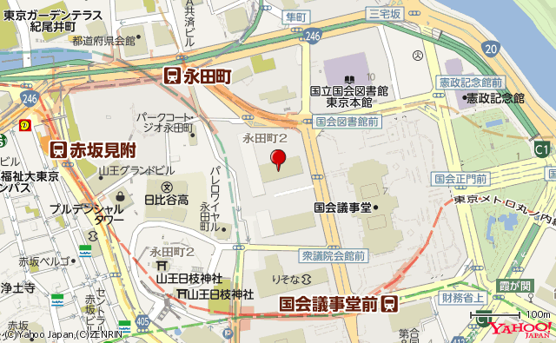
[主催]「島崎さんを支える会」(会長 熊本一規 明治学院大学名誉教授)
[お問合せ]原告：島崎武雄（04-7103-3050）
弁護士：海渡雄一・小川隆太郎（03-3341-3113）

